今日动态
2024.5.11周六
记录人：谢亚敏
※一日活动篇
◎今日来园人数：19人，4人缺勤。
◎早点：牛奶、鸡蛋。
◎午餐：芝麻饭、茄汁肥牛、上汤苋菜、三鲜汤。
◎午点：奶黄包。
◎水果：香蕉、葡萄。
姓名 | 打招呼 | 自主放物品 | 午饭情况 | 午睡情况 | 午点情况 | 大便情况
高昀棋 | 请假 | 请假 | 请假 | 请假 | 请假
陈琬儿 | ☆ | ☆ | ☆ | ☆ | ☆
秦初曈 | ☆ | ☆ | ☆ | ☆ | ☆
曹钰欣 | ☆ | ☆ | ☆ | ☆ | ☆
余思纯 | ☆ | ☆ | ☆ | ☆ | ☆
张榕汐 | ☆ | ☆ | ☆ | ☆ | ☆ | 1
陆亦萱 | ☆ | ☆ | ☆ | ☆ | ☆
陈欣尹 | ☆ | ☆ | ☆ | ☆ | ☆
陈诗羽 | ☆ | ☆ | ☆ | ☆ | ☆
张子瑶 | ☆ | ☆ | ☆ | ☆ | ☆
陈佳奕 | ☆ | ☆ | ☆ | ☆ | ☆ | 1
蒋芊冉 | ☆ | ☆ | ☆ | ☆ | ☆
朱舒窈 | 请假 | 请假 | 请假 | 请假 | 请假
陈舒然 | 请假 | 请假 | 请假 | 请假 | 请假
秦昊吕 | 提醒 | ☆ | ☆ | ☆ | ☆
刘一航 | ☆ | ☆ | ☆ | ☆ | ☆
万靖炘 | ☆ | ☆ | ☆ | ☆ | ☆
巢惟燚 | 请假 | 请假 | 请假 | 请假 | 请假
陆奕果 | ☆ | ☆ | 喂完 | ☆ | 剩
沈梓诺 | ☆ | ☆ | ☆ | ☆ | ☆
陈杭昱 | ☆ | ☆ | ☆ | ☆ | ☆
蒋一帆 | ☆ | ☆ | ☆ | ☆ | ☆
陈宥和 | ☆ | ☆ | ☆ | ☆ | ☆
打招呼：能主动跟老师打招呼☆
自主放物品：能够将水杯放在水杯架上，把物品摆放在抽屉里☆
午饭情况：能够独立把饭菜吃完☆
午睡情况：能够在1点前入睡☆
午点情况：能够独立把午点吃完☆

※区域游戏篇
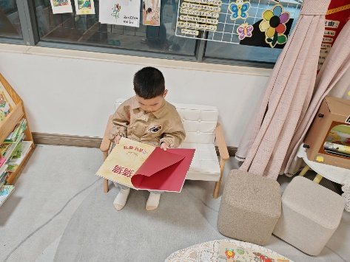 | 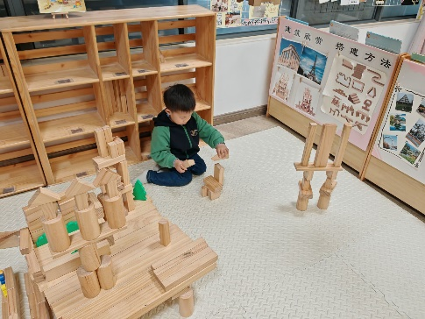
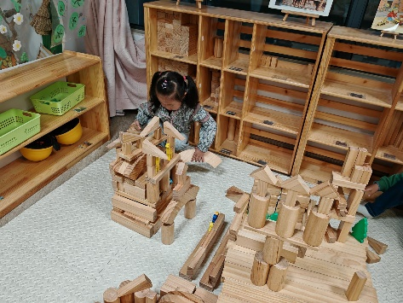 | 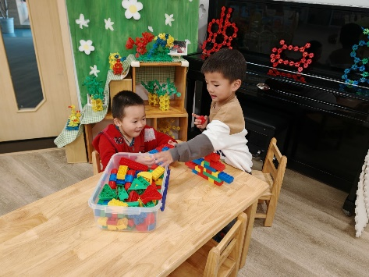

※户外活动篇
今天我们玩了好玩的跑酷区哦。
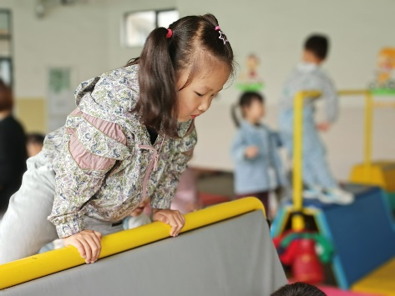 | 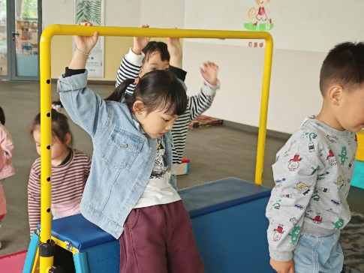

※集体活动篇
半日活动：送给妈妈的礼物
阳光明媚的五月，是有爱的季节；花香四溢的五月，有母亲的节日。为了引导孩子们进一步感受母爱、学会感恩，并能够通过活动给予孩子更多的仪式感。在母亲节即将到来之际，我们和孩子共同制作了母亲节礼物，送给妈妈。

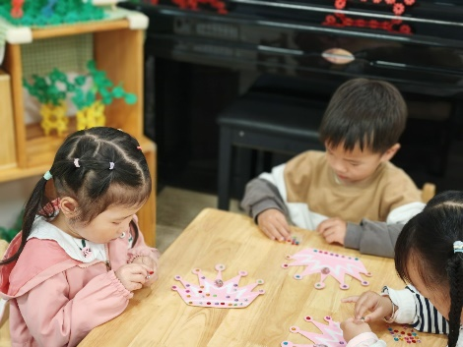 | 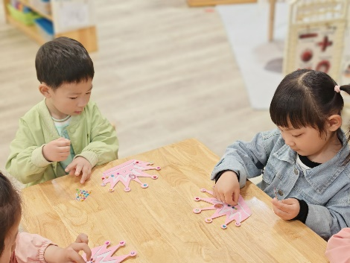
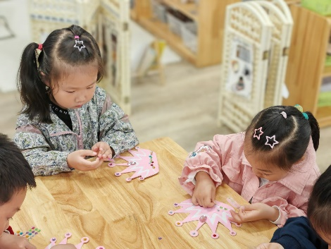 | 